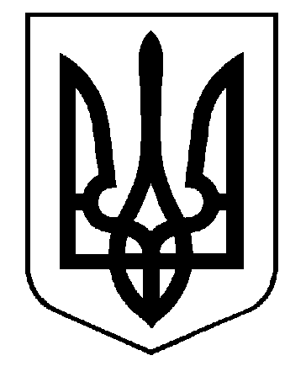
Власівська загальноосвітня школа І-ІІ ступенів
Нововодолазької районної ради Харківської області

Н А К А З

01.04.2015 № 19

Про порядок організованого закінчення
2014/2015 навчального року

Відповідно до Закону України «Про загальну середню освіту», Положення про державну підсумкову атестацію учнів (вихованців) у системі загальної середньої освіти, затвердженого наказом Міністерства освіти і науки України від 30.12.2014 № 1547, зареєстрованого в Міністерстві юстиції України 14.02.2015 за № 157/26602, наказу Міністерства освіти і науки України від 20.02.2015 № 192 «Про проведення державної підсумкової атестації учнів (вихованців) у системі загальної середньої освіти у 2014/2015 навчальному році», листів Міністерства освіти і науки України від 11.06.2014 № 1/9-303 «Про навчальні плани загальноосвітніх навчальних закладів та структуру 2014/2015 навчального року», від 20.01.2015 № 1/9-21 «Про деякі питання проведення державної підсумкової атестації та зовнішнього незалежного оцінювання у 2014/2015 навчальному році», Інструкції про переведення та випуск учнів (вихованців) навчальних закладів системи загальної середньої освіти, затвердженої наказом Міністерства освіти і науки України
від 14.04.2008 № 319, зареєстрованого у Міністерстві юстиції України 06.05.2008 за № 383/15074, Положення про золоту медаль «За високі досягнення у навчанні» та срібну медаль «За досягнення у навчанні», затвердженого наказом Міністерства освіти і науки України від 13.12.2000 № 584, зареєстрованого у Міністерстві юстиції України 19.12.2000 за № 924/5145 (із змінами), наказу Департаменту науки і освіти Харківської обласної державної адміністрації від 16.03.2015 №118 «Про порядок організованого закінчення 2014/2015 навчального року та проведення державної підсумкової атестації учнів 4, 9, 11(12)-х класів загальноосвітніх навчальних закладів усіх типів і форм власності Харківської області», наказу відділу освіти Нововодолазької районної державної адміністрації від 23.03.2015 № 89 «Про порядок організованого закінчення 2014/2015 наавчального року та проведення державної підсумкової атестації учнів 4, 9, 11(12) класів загальноосвавітніх навчальних закладів Нововодолазького району», з метою створення належних умов у загальноосвітніх навчальних закладах району, що забезпечать безумовне дотримання порядку закінчення 2014/2015 навчального року і проведення державної підсумкової атестації, установленого нормативно-правовими документами, здійснення контролю за виконанням навчальних планів та програм, а також за відповідністю освітнього рівня учнів і випускників загальноосвітніх навчальних закладів І, ІІ, ІІІ ступенів вимогам Державного стандарту початкової загальної освіти та Державного стандарту базової і повної загальної середньої освіти, керуючись статтею 6 Закону України «Про місцеві державні адміністрації»

НАКАЗУЮ
1.Розробити заходи по організованому закінченню 2014/2015 навчального року
До 05.04.2015
1.2. Установити неухильний контроль за дотриманням вимог чинних нормативних документів Міністерства освіти і науки України з питань організованого закінчення поточного навчального року .
Квітень-червень 2015 року
1.3. Здійснити особистий контроль за повним та якісним виконанням Державного стандарту початкової загальної освіти, затвердженого постановою Кабінету Міністрів України 20.04.2011 № 462, Державного стандарту базової і повної загальної середньої освіти, затвердженого постановою Кабінету Міністрів України 23.11.2011 №1392.
До 10.06.2015
1.4. Забезпечити в загальноосвітньому навчальному закладі організоване закінчення навчальних занять та виконання в повному обсязі навчальних планів і програм.

До 29.05.2015 – 1-8і класи

1.5. Установити контроль за дотриманням термінів семестрового та річного оцінювання навчальних досягнень:
1.5.1. учнів 2 – 3-х класів.
До 23.05.2015
1.5.2. Учнів 5 – 8-х класів.
До 22.05.2015 – семестрове оцінювання
До 27.05.2015 - річне оцінювання

1.6. Провести свято «Останній дзвоник»
29.05.2015
1.7. Установити контроль за роботою педагогічних працівників у частині недопущення фактів хабарництва під час організованого закінчення навчального року
Травень-червень 2015 року

2. Контроль за виконанням даного наказу залишаю за собою.

Директор школи З.В. Мироненко

З наказом ознайомлені:
1.Горбатенко С.А.
2. Дацько А.А
- Заріченець О.М.
- Лук’янченко І.О.
- Мотика О.О.
- Немашкало Н.О.
- Персій Н.Б.
- Ріпка Т.П.
- Шило І.С

